Propuesta de modelación: afectación de las capacidades digitales de las entidades públicas tras el terremoto del 10 de agosto de 2026, con énfasis en el departamento del Chocó

Edwart Stevens González Ríos
Karen Julieth Hernández Chaparro
Deisy Carolina Monroy Gutiérrez

Especialización en Analítica Estratégica de Datos
Universidad Pedagógica y Tecnológica de Colombia
Estadística para Analítica de Datos — Laboratorio 1
Profesor: Duván Cataño
23 de octubre de 2026

Propuesta de modelación: afectación de las capacidades digitales de las entidades públicas tras el terremoto del 10 de agosto de 2026
El 10 de agosto de 2026 ocurrió un sismo de magnitud 7,4, a 103 km de profundidad, con epicentro en San José del Palmar (Chocó); los mayores daños se reportaron en Chocó, Caldas, Risaralda, Quindío, Cauca y Valle del Cauca (Organización Panamericana de la Salud [OPS], 2026). Tras el evento, el Ministerio de Tecnologías de la Información y las Comunicaciones (MinTIC, 2026) aplicó una encuesta de diagnóstico a las entidades públicas de la región para conocer el estado de su conectividad, energía, sistemas de información, infraestructura y personal técnico.
Este documento presenta el análisis exploratorio de esa encuesta y la propuesta de un modelo de clasificación del nivel de afectación de las capacidades digitales de cada entidad. El propósito es que MinTIC cuente con un criterio objetivo para priorizar la atención. El análisis presta especial atención al Chocó, departamento del epicentro y el de mayor pobreza de la región: su incidencia de pobreza monetaria en 2025 fue de 65,3 %, frente a 28,0 % en el total nacional (Departamento Administrativo Nacional de Estadística [DANE], 2026).

Base de datos
La Tabla 1 resume las características generales de la base. La unidad de observación es la entidad pública que diligenció el formulario, y la información se complementó con la medida de pobreza multidimensional municipal de fuente censal (DANE, 2020a, 2020b).
Tabla 1
Ficha técnica de la base de datos
Aspecto | Descripción
Nombre | Resultados encuesta entidades Terremoto (descarga del 22 de octubre de 2026)
Fuente original | Ministerio de Tecnologías de la Información y las Comunicaciones (MinTIC); publicado en el Portal Nacional de Datos Abiertos el 8 de septiembre de 2026, licencia CC BY-SA 4.0
Enlace de acceso | https://www.datos.gov.co/Ciencia-Tecnolog-a-e-Innovaci-n/Resultados-encuesta-entidades-Terremoto/v3tn-7h59/about_data
Fuente complementaria | Índice de pobreza multidimensional (IPM) municipal, Censo 2018 (DANE, 2020b); cruzado para 107 de los 108 municipios
Observaciones | 409 entidades
Variables | 61 originales y 8 derivadas en el análisis exploratorio
Unidad de observación | Entidad pública: alcaldía, gobernación, empresa social del Estado, institución educativa u otra
Periodo | 20 de agosto a 3 de septiembre de 2026 (entre 10 y 24 días después del sismo)
Cobertura | Risaralda, Valle del Cauca, Caldas, Chocó y Quindío; 108 municipios
Nota. Elaboración propia con base en MinTIC (2026) y DANE (2020b).

Hallazgos del análisis exploratorio
La base es casi completamente cualitativa. De las 69 variables, 42 son cualitativas nominales, 17 cualitativas ordinales, siete cuantitativas discretas, una cuantitativa continua y dos temporales; 17 corresponden a preguntas de texto libre y cinco a preguntas de selección múltiple.

Calidad de los datos
El principal problema de calidad no son los valores nulos, sino las respuestas “No se ha podido determinar”, que superan el 50 % en varias preguntas. Los hallazgos más relevantes fueron los siguientes:
- No hay filas duplicadas exactas, pero nueve entidades aparecen dos veces según su razón social.
- Cuatro variables no aportan información y se excluyen: correo (siempre anónimo), nombre (100 % vacía), autorización de datos (siempre afirmativa) e incidentes de seguridad digital (solo falso o vacío).
- Hay 5.232 celdas faltantes (21 %), concentradas en preguntas abiertas condicionales con 77 % a 97 % de vacíos. Son faltantes por diseño del formulario y no se imputan. La variable objetivo no tiene faltantes.
- Las respuestas “No se ha podido determinar” alcanzan el 61 % en el cumplimiento de acuerdos de nivel de servicio, el 59 % en pólizas de seguro y el 54 % en zonas incomunicadas; se tratarán como una categoría propia.
- Se identificaron inconsistencias: ocho entidades se declaran en nivel Crítico con conectividad y energía normales, 14 formularios tardaron más de dos horas y dos se completaron en cero minutos.

Variables cualitativas clave
La Tabla 2 muestra las distribuciones de las variables cualitativas más relevantes. La conectividad y el personal técnico son las principales debilidades, mientras que el suministro eléctrico resistió en la mayoría de las entidades.
Tabla 2
Distribución de las variables cualitativas clave
Variable | Resultado principal
Tipo de entidad | Instituciones educativas 63 %, alcaldías 19 %, hospitales 7 %
Departamento | Risaralda 42 %, Valle del Cauca 30 %; Chocó, departamento del epicentro, solo 10 % (posible sesgo de respuesta)
Conectividad a internet | Sin conectividad 36 %, degradada 34 %, normal 25 %
Energía eléctrica | Normal 76 %, intermitente 21 %, sin energía 3 %
Personal TIC | 50 % no tiene personal TIC; solo 13 % tiene personal suficiente
Nota. Porcentajes sobre 409 entidades. Elaboración propia con base en MinTIC (2026).

Variable objetivo
La variable objetivo es el nivel general de afectación de las capacidades digitales de la entidad. Es cualitativa ordinal, con cinco clases (Sin afectación TIC, Bajo, Moderado, Alto y Crítico), y no presenta faltantes. Resume la información que MinTIC necesita para priorizar y puede explicarse con el resto de las preguntas del formulario, por lo que el proyecto corresponde a un problema de clasificación. La Figura 1 presenta su distribución.
Figura 1
Distribución del nivel de afectación de las capacidades digitales
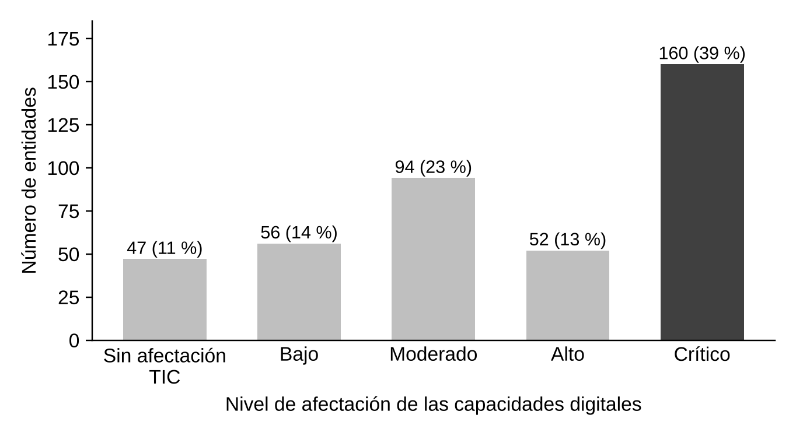
Nota. n = 409 entidades. Elaboración propia con base en MinTIC (2026).
Existe un desbalance moderado: la clase mayor (Crítico, 160 entidades) es 3,4 veces la menor (Sin afectación TIC, 47), con una entropía normalizada de 0,92. Un clasificador que siempre asigne la clase Crítico acertaría el 39 % de las veces, por lo que la exactitud no es una métrica adecuada.
La clase Crítico presenta, además, un patrón atípico. De sus 160 registros, 145 provienen de Risaralda y 150 son instituciones educativas; 65 tienen exactamente las mismas respuestas cerradas, se diligenciaron en una mediana de cuatro minutos (frente a 14 a 21 minutos en las demás clases) y marcan una mediana de 19 respuestas “sin información” (frente a tres a cinco). Este comportamiento sugiere un diligenciamiento masivo, que debe validarse con MinTIC antes de entrenar el modelo.
Las variables con mayor asociación con el nivel de afectación, medida con la V de Cramér (todas con p < 0,001), son la afectación del personal TIC (0,58), el estado de los sistemas de información (0,56), el riesgo para la continuidad de los servicios (0,54), la necesidad de una sede electrónica de contingencia (0,53) y la conectividad a internet (0,46). En esta última el gradiente es claro: el 82 % de las entidades sin conectividad está en nivel Crítico, frente al 8 % de las que tienen conexión normal.

Pobreza del territorio y caso del Chocó
La pobreza del municipio no explica el nivel de afectación que declara una entidad, pero sí la fragilidad de su infraestructura digital, y el Chocó es el caso más marcado. Al cruzar la encuesta con el IPM municipal (DANE, 2020b) se obtuvo dato para 408 de las 409 entidades; Nuevo Belén de Bajirá, creado en 2022, no tiene registro censal. La Figura 2 muestra que las entidades del Chocó se ubican en municipios con un IPM mediano de 63,4 %, entre 44,4 % y 90,6 % (Alto Baudó), mientras que en los otros cuatro departamentos la mediana oscila entre 19,9 % y 35,6 %.
Figura 2
Índice de pobreza multidimensional municipal mediano de las entidades encuestadas, por departamento
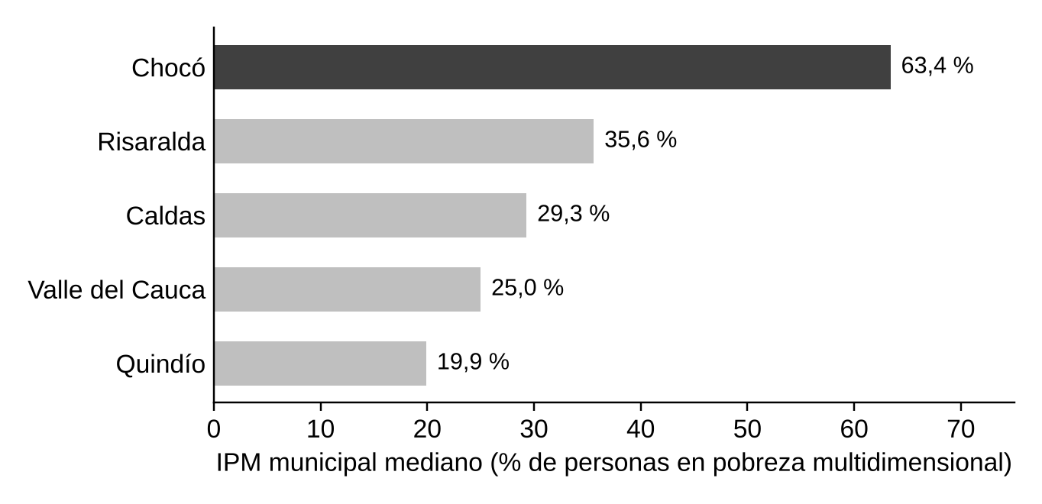
Nota. Mediana del IPM de los municipios a los que pertenecen las entidades encuestadas. Elaboración propia con base en DANE (2020b) y MinTIC (2026).
Con toda la base, la relación entre el IPM y el nivel de afectación parece clara (ρ de Spearman = 0,35), pero se explica por el bloque de Risaralda: sin él desciende a 0,15 y, entre alcaldías, desaparece (p = 0,51). En cambio, sin Risaralda, en el tercil de IPM más alto el 58 % de las entidades tiene energía inestable (27 % en el tercil más bajo) y el 53 % depende de internet satelital (13 %). Un índice de vulnerabilidad digital de 0 a 5 (energía, fibra óptica, póliza, contingencia y personal) también crece con el IPM (ρ = 0,20, p = 0,002). La Tabla 3 compara las alcaldías del Chocó con las de los demás departamentos.
Tabla 3
Condiciones de infraestructura digital de las alcaldías del Chocó frente al resto de departamentos
Indicador | Chocó (n = 29) | Otros (n = 48) | p
Energía intermitente o sin energía | 69 % | 33 % | 0,004
Depende de internet satelital | 66 % | 10 % | < 0,001
Tiene fibra óptica | 45 % | 85 % | < 0,001
Infraestructura con póliza de seguro | 10 % | 35 % | 0,017
Requiere apoyo de ColCERT | 17 % | 2 % | 0,026
Se declara “Sin afectación TIC” | 3 % | 23 % | 0,025
Se declara en nivel Alto o Crítico | 28 % | 23 % | 0,786
Nota. Valores p obtenidos con la prueba exacta de Fisher. Elaboración propia con base en MinTIC (2026).
Las alcaldías del Chocó no declaran más afectación grave que las demás, pero casi ninguna salió ilesa y cuentan con menos recursos para recuperarse. Si la ayuda se prioriza solo con base en la autoevaluación de cada entidad, el Chocó podría quedar relegado; el IPM y el índice de vulnerabilidad aportan el criterio territorial que la autoevaluación no captura. Con la información disponible no es posible establecer si el terremoto aumentó la pobreza, pues todas las cifras del DANE publicadas son anteriores al sismo. Por ello, se propone como fase siguiente contrastar la pobreza de 2025, que sirve como línea base previa al sismo (DANE, 2026), con las cifras de 2026 cuando sean publicadas, a nivel departamental y en los municipios de los Programas de Desarrollo con Enfoque Territorial (PDET), para establecer si el terremoto profundizó la pobreza en los territorios con infraestructura más frágil, como el Chocó.

Planteamiento del problema
A partir de los hallazgos exploratorios se formula la siguiente pregunta de investigación: ¿es posible clasificar el nivel de afectación de las capacidades digitales de una entidad pública después del terremoto, a partir de su reporte de conectividad, energía, estado de sistemas e infraestructura TIC y capacidad de personal técnico, y de la pobreza multidimensional de su municipio, para que MinTIC priorice el apoyo hacia las entidades y los territorios más vulnerables, como el Chocó?
Lo que se desea predecir es el nivel de afectación digital de cada entidad, con cinco clases ordenadas o, de forma alternativa, tres clases agrupadas. El propósito es focalizar la respuesta de MinTIC (conectividad de emergencia, energía de respaldo, apoyo técnico, sede electrónica de contingencia y ColCERT) y disponer de un criterio objetivo que complemente la autoevaluación. La información de soporte son las respuestas cerradas de las 409 entidades, los conteos derivados, el IPM municipal y el índice de vulnerabilidad digital.

Objetivos de modelación

Objetivo general
Desarrollar un modelo de clasificación supervisada que prediga el nivel de afectación de las capacidades digitales de las entidades públicas afectadas por el terremoto del 10 de agosto de 2026, en función de su conectividad, energía, servicios digitales, infraestructura TIC, personal técnico y pobreza multidimensional del municipio, como insumo para priorizar la atención de MinTIC con un criterio territorial que incluya al Chocó.

Objetivos específicos
- Preparar la base de datos: validar con MinTIC el bloque de registros repetidos de Risaralda, depurar duplicados y variables sin información, tratar “No se ha podido determinar” como categoría y codificar las variables ordinales y de selección múltiple.
- Identificar las variables que más discriminan los niveles de afectación mediante pruebas de asociación (V de Cramér y Kruskal-Wallis) y la importancia de variables del modelo.
- Entrenar y comparar al menos tres clasificadores: regresión logística multinomial, árbol de decisión y Random Forest o Gradient Boosting.
- Medir el aporte del IPM y del índice de vulnerabilidad al modelo, comparar su desempeño en el Chocó frente al resto y seleccionar el modelo que mejor equilibre desempeño e interpretabilidad.

Estrategia de modelación
El modelo principal será un Random Forest con ponderación de clases, comparado con una regresión logística multinomial como línea base interpretable. La estrategia comprende las siguientes etapas:
- Depuración. Conservar la respuesta más reciente de las nueve entidades repetidas y excluir las cuatro variables sin información y los textos libres, que se reemplazan por indicadoras de diligenciamiento.
- Codificación. Llevar las variables ordinales a escala numérica, codificar las nominales con variables indicadoras, tratar “No se ha podido determinar” como categoría propia e incorporar el IPM y el índice de vulnerabilidad como predictores territoriales.
- Exclusión de metadatos. La duración del formulario, la fecha de respuesta y el número de respuestas “sin información” no se usan como predictores, porque describen la forma de diligenciamiento y no el estado de la entidad.
- Validación. Aplicar validación cruzada estratificada de cinco pliegues, una validación agrupada por departamento y una corrida sin el bloque repetido de Risaralda.
- Métricas e interpretación. Usar el F1-macro como métrica principal, junto con el recall de la clase Crítico y la matriz de confusión, e interpretar la importancia de variables y los coeficientes de la regresión logística.
Los principales riesgos son el número reducido de observaciones para cinco clases, el posible sesgo de respuesta en el Chocó y la concentración de la clase Crítico en un solo departamento. Si el modelo de cinco clases no logra discriminar, se agruparán en tres niveles (baja o nula, moderada y alta o crítica).

Referencias
Departamento Administrativo Nacional de Estadística. (2020a). Medida de pobreza multidimensional municipal de fuente censal 2018 [Boletín técnico]. https://www.dane.gov.co/files/investigaciones/condiciones_vida/pobreza/2018/informacion-censal/bt-censal-pobreza-municipal-2018.pdf
Departamento Administrativo Nacional de Estadística. (2020b). Medida de pobreza multidimensional municipal de fuente censal 2018: Anexos [Conjunto de datos]. https://www.dane.gov.co/files/investigaciones/condiciones_vida/pobreza/2018/informacion-censal/anexo-censal-pobreza-municipal-2018.xlsx
Departamento Administrativo Nacional de Estadística. (2026, 12 de agosto). Pobreza monetaria departamental 2025 [Comunicado de prensa]. https://www.dane.gov.co/files/operaciones/PM/cp-PMDepartamental-2025.pdf
Ministerio de Tecnologías de la Información y las Comunicaciones. (2026). Resultados encuesta entidades Terremoto [Conjunto de datos]. Portal Nacional de Datos Abiertos. https://www.datos.gov.co/Ciencia-Tecnolog-a-e-Innovaci-n/Resultados-encuesta-entidades-Terremoto/v3tn-7h59/about_data
Organización Panamericana de la Salud. (2026, 10 de agosto). Informe de situación 1: Colombia – Terremoto en agosto 2026. https://www.paho.org/es/documentos/informe-situacion-1-colombia-terremoto-agosto-2026-10-agosto-2026

